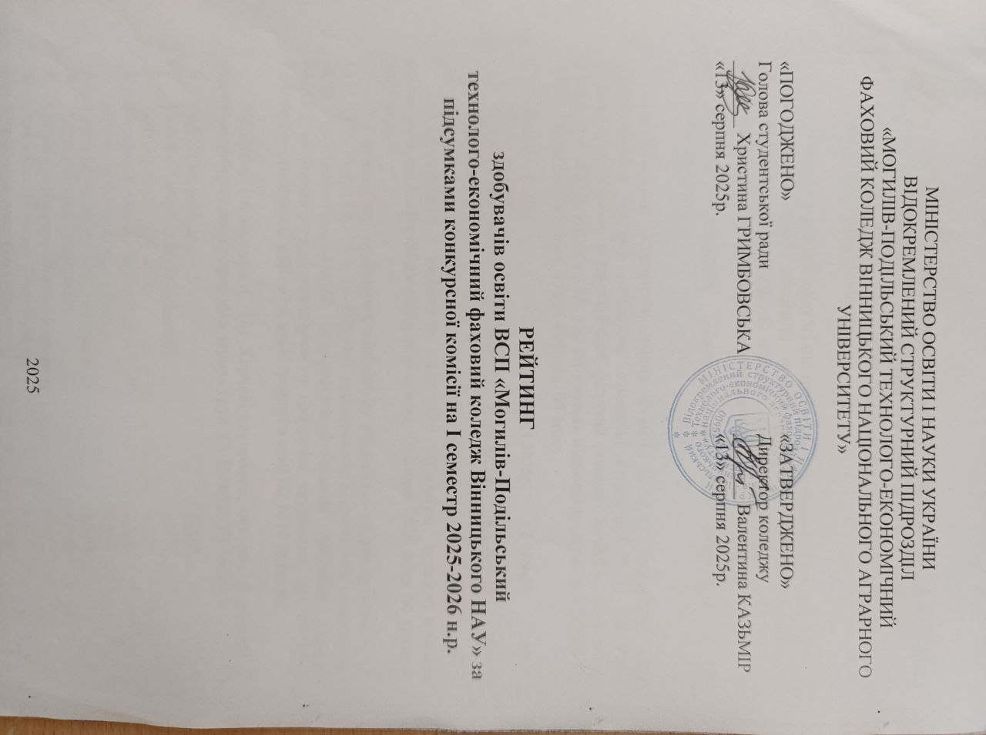

# **Рейтинг здобувачів освіти І курсу спеціальності G13 Харчові технології, освітньо-професійна програма «Зберігання і переробка зерна» та «Виробництво харчової продукції» груп ТЗ 79/9-25, ВХП 47/9-25, ВХП 48/9-25 для розрахунку рейтингового балу претендентів на отримання академічної та соціальної стипендії за підсумками конкурсної комісії**

# **на І семестр 2025-2026 н.р.**

|  |  |  |  |
| --- | --- | --- | --- |
| №  н/з | Прізвище, ім’я, по батькові | Соціальний статус | Конкурсний бал |
| 1. | Гладишева Катерина Андріївна | ВПО | 200 |
| 2. | Касько Назар Миколайович |  | 190 |
| 3. | Волков Роман Вікторович | сирота | 186 |
| 4. | Білоус Лілія Олександрівна |  | 180 |
| 5. | Безпалько Денис Русланович |  | 179 |
| 6. | Притуляк Олександра Іванівна |  | 176 |
| 7. | Блащинська Вікторія Олексіївна |  | 175 |
| 8. | Котига Андрій Олегович |  | 175 |
| 9. | Лабушна Анастасія Миколаївна | УБД | 172 |
| 10. | Вербський Ростислав Костянтинович |  | 172 |
| 11. | Писарюк Вікторія Сергіївна | УБД | 170 |
| 12. | Думанський Богдан Віталійович |  | 169 |
| 13. | Ковальчук Богдан Віталійович | УБД | 169 |
| 14. | Ілляшенко Ілля Олександрович |  | 165 |
| 15. | Пастушенко Олександр Олексійович | ВПО | 165 |
| 16. | Козончук Анна Олександрівна |  | 163 |
| 17. | Бойко Ілона Валеріївна |  | 162 |
| 18. | Вінтоняк Вероніка Юріївна |  | 162 |
| 19. | Урсуленко Владислав Миколайович |  | 162 |
| 20. | Андреєва Мілана Янівна |  | 160 |
| 21. | Николайчук Богдана Вікторівна |  | 156 |
| 22. | Катрич Сніжана Володимирівна |  | 153 |
| 23. | Юсипчук Іванна Анатоліївна | ВПО | 153 |
| 24. | Плютяк Анастасія Русланівна |  | 151 |
| 25. | Гаврилюк Артем Дмитрович | УБД | 151 |
| 26. | Гушувата Марія Геннадіівна |  | 151 |
| 27. | Ковальчук Карина Вячеславівна |  | 151 |
| 28. | Паламарчук Ольга Василівна |  | 150 |
| 29. | Саблук Діана Олександрівна | УБД | 149 |
| 30. | Позюбанов Іван Олександрович | УБД | 149 |
| 31. | Ісакова Аліна Ігорівна |  | 149 |
| 32. | Храполович Ангеліна Анатоліївна |  | 148 |
| 33. | Юхта Анна Олександрівна |  | 148 |
| 34. | Перковський Олександр Русланович | дитина- інвал. | 146 |
| 35. | Юхта Ілля Олександрович |  | 145 |
| 36. | Романов Олександр Васильович |  | 144 |
| 37. | Заданюк Крістіна Валеріївна |  | 143 |
| 38. | Остапчук Руслан Анатолійович |  | 143 |
| 39. | Охримчук Ольга Михайлівна | УБД | 141 |
| 40. | Карплюк Руслан Тарасович |  | 140 |
| 41. | Драчук Дмитро Валентинович | м/з | 140 |
| 42. | Пархомей Руслан Миколайович |  | 138 |
| 43. | Зайко Єлизавета Олександрівна |  | 137 |
| 44. | Піскун Назарій Максимович |  | 137 |
| 45. | Сінькевич Олександр Олегович |  | 137 |
| 46. | Чигаровський Артем Сергійович |  | 136 |
| 47. | Шевченко Тамара Євгенівна |  | 135 |
| 48. | Шаповалова Анастасія Миколаївна |  | 135 |
| 49. | Майструк Павєл Вадимович |  | 134 |
| 50. | Вітт Вікторія Вікторівна |  | 134 |
| 51. | Хоронжук Іванна Сергіївна |  | 134 |
| 52. | Дрючатий Олександр Олександрович | Дитина загиблого  Дитина - інв. | 132 |
| 53. | Майструк Дар’я Вадимівна |  | 130 |
| 54. | Федорович Назарій Ігорович |  | 130 |
| 55. | Волоський Руслан Леонідович |  | 130 |
| 56. | Панасюк Олександр Олександрович |  | 127 |

# **Рейтинг здобувачів освіти І курсу спеціальності D1 Облік і оподаткування,**

# **освітньо-професійної програми «Бухгалтерський облік» групи Б 67/9-25, для розрахунку рейтингового балу претендентів на отримання академічної та соціальної стипендії за підсумками конкурсної комісії**

# **на І семестр 2025-2026 н.р.**

|  |  |  |  |
| --- | --- | --- | --- |
| №  п/п | Прізвище, ім’я, по батькові | Соціальний статус | Конкурсний бал |
| 1. | Шалінський Ігор Олексійович |  | 195 |
| 2. | Гримчак Анастасія Юріївна |  | 182 |
| 3. | Козак Юлія Сергіївна |  | 182 |
| 4. | Кирильчук Дарія Андріївна |  | 171 |
| 5. | Гримчак Анастасія Костянтинівна |  | 167 |
| 6. | Каменщик Ангеліна Віталіївна | Батько безвісти зниклий | 166 |
| 7. | Нагорняк Ангеліна Вадимівна |  | 164 |
| 8. | Семко Анастасія Вадимівна |  | 161 |
| 9. | Крилова Анна Дмитрівна |  | 159 |
| 10. | Гречкосій Ілона Дмитрівна |  | 155 |
| 11. | Будза Анастасія Віталіївна |  | 154 |
| 12. | Форманчук Вікторія Сергіївна |  | 147 |
| 13. | Насіковський Марк Андрійович |  | 147 |
| 14. | Горбенко Ілля Олегович |  | 145 |
| 15. | Маланчук Дар’я Олегівна |  | 145 |

# **Рейтинг здобувачів освіти І курсу спеціальності D7 Торгівля, освітньо-професійна програма «Комерційна діяльність» групи КД 24/9-25 для розрахунку рейтингового балу претендентів на отримання академічної та соціальної стипендії за підсумками конкурсної комісії**

# **на І семестр 2025-2026 н.р.**

|  |  |  |  |
| --- | --- | --- | --- |
| №  н/з | Прізвище, ім’я, по батькові | Соціальний  статус | Конкурсний бал |
| 1 | Калкатин Антон Русланович |  | 200 |
| 2 | Балан Анастасія Русланівна | УБД | 196 |
| 3. | Савінська Мілана Вадимівна |  | 194 |
| 4. | Килимник Ангеліна Олександрівна | УБД | 184 |
| 5. | Бешлега Владислав Анатолійович |  | 183 |
| 6. | Шлапак Тетяна Миколаївна |  | 182 |
| 7. | Вигорчук Вікторія Володимирівна |  | 181 |
| 8. | Ланіна Мілена Олегівна | ВПО | 180 |
| 9. | Боднарук Марія Андріївна |  | 177 |
| 10. | Мельник Вікторія Олександрівна | МЗ | 177 |
| 11. | Любчик Максим Олегович |  | 172 |
| 12. | Красняк Катерина Віталіївна |  | 167 |
| 13. | Алєксєєв Дмитро Олександрович |  | 162 |
| 14. | Пушкар Анастасія Вікторівна |  | 161 |
| 15. | Войтова Аріна Ігорівна | УБД | 157 |
| 16. | Романовська Анна Іванівна | сирота | 157 |
| 17. | Чернятинська Віолетта Миколаївна | МЗ | 156 |
| 18. | Пушкар Вікторія Вікторівна |  | 156 |
| 19. | Маланчук Михайло Олександрович |  | 155 |
| 20. | Бяшин Катерина Сергіївна | УБД | 155 |
| 21. | Бондар Артур Вікторович |  | 147 |
| 22. | Ігнатюк Ніколетта Вікторівна |  | 142 |
| 23. | Пилипенко Анастасія Олександрівна |  | 141 |
| 24. | Коняга Антоніна Антонівна |  | 140 |
| 25. | Грицюк Михайло Сергійович | сирота | 140 |